ПРИЛОЖЕНИЕ 1
График проведения муниципального этапа всероссийской олимпиады школьников в 2021-2022 учебном году
 | Наименование  предмета | Дата проведения | Дни недели | Формат проведения | Комплекты заданий
1 | Французский язык | 09.11.2021 г. | Вторник | Онлайн | 7-8,9-11
2 | ОБЖ | 10.11.2021 г. | Среда | Онлайн | 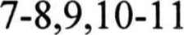
З | Физика | 11.11.2021 г. | Четверг | Онлайн | 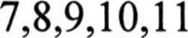
4 | Литература | 12.11.2021 г. | Пятница | Онлайн | 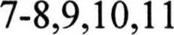
5 | Русский язык | 15.11.2021 г. | Понедельник | Онлайн | 7-8, 9,
6 | Право | 16.11.2021 г. | Вторник | Онлайн | 7-8, 9-11
7 | Биология | 17.11.2021 г. | Среда | Онлайн | 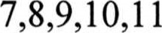
8 | История | 18.11.2021 г. | Четверг | Онлайн | 7-8, 9, 10-11
9 | Астрономия | 19.11.2021 г. | Пятница | Онлайн | 7,8,
10 | Экономика | 22.11.2021г.. | Понедельник | Онлайн | 8-9,10-11
11 | Экология | 23.11.2021 г. | Вторник | Онлайн | 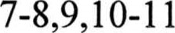
12 | Химия | 24.11.2021 г. | Среда | Онлайн | 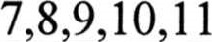
13 | Обществознание | 25.11.2021 г. | Четверг | Онлайн | 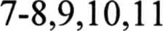
14 | Физическая культура | 26- 27.11.2021 г. | Пятница, суббота | Онлайн | Юноши: 7-8,  9-11;  Девушки: 7-8, 9-11;
15 | Английский язык | 30.11.2021 г. | Вторник | Онлайн | 7-8, 9-11
16 | Математика | 02.12.2021 г. | Среда | Онлайн | 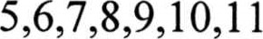
17 | География | 03.12.2021 г. | Четверг | Онлайн | 7-8, 9, 10-11
18 | Немецкий язык | 06.12.2021 г. | Понедельник | Онлайн | 7-8, 9-11
19 | Технология | 07.12.2021 г. | Вторник | Онлайн | 7-8, 9-11
20 | Искусство  (МХК) | 08.12.2021 г. | Среда | Онлайн | 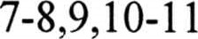
21 | Информатика | 09-10.12.2021 г. | Четверг, пятница | Онлайн | 7-8,9-11
22 | Испанский язык | 14.12.2021 г. | Вторник | Онлайн | 7-8, 9-11
23 | Китайский язык | 14.12.2021 г. | Вторник | Онлайн | 7-8,9-11

